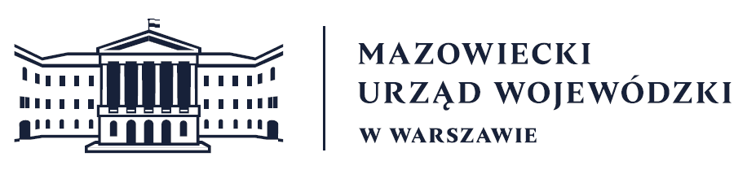
Wydział Bezpieczeństwa i Zarządzania Kryzysowego
Warszawa, dnia 26.06.2026 r.
WBZK-I.6335.4.176.2026

PROGNOZA POGODY DLA WOJ. MAZOWIECKIEGO

Ważność: od godz. 07:30 dnia 26.06.2026 do godz. 07:30 dnia 27.06.2026

W dzień zachmurzenie małe lub bezchmurnie. Temperatura maksymalna od 31°C do 33°C. Wiatr słaby, północny.
W nocy zachmurzenie małe lub bezchmurnie. Temperatura minimalna od 17°C do 19°C.
Wiatr słaby, zmienny.

PROGNOZA POGODY NA KOLEJNĄ DOBĘ

Ważność: od godz. 07:30 dnia 27.06.2026 do godz. 07:30 dnia 28.06.2026

W dzień zachmurzenie małe lub bezchmurnie. Temperatura maksymalna od 32°C do 35°C.
Wiatr słaby, z kierunków południowych.
W nocy zachmurzenie małe lub bezchmurnie. Temperatura minimalna od 20°C do 23°C.
Wiatr słaby, z kierunków południowych.

Dyżurny synoptyk: Tomasz Siemieniuk
Godzina i data wydania: godz: 20:25 dnia 25.06.2026

Dyżurny WCZK
Piotr Dudek

